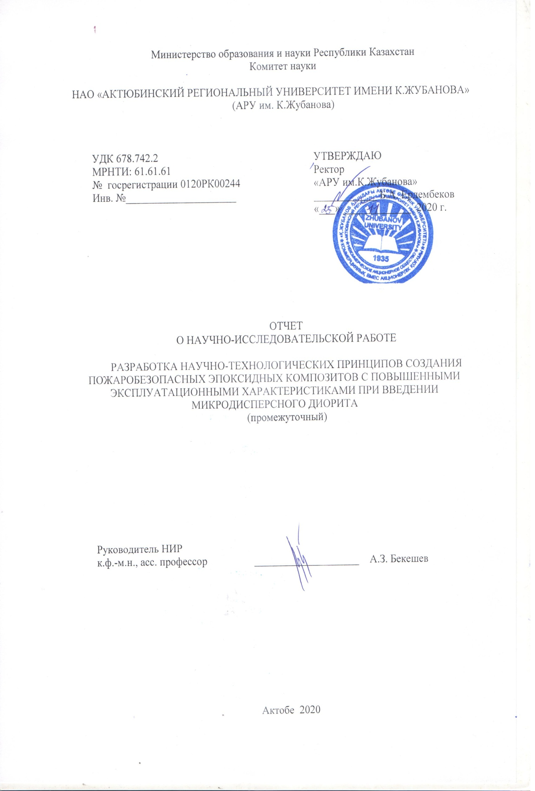

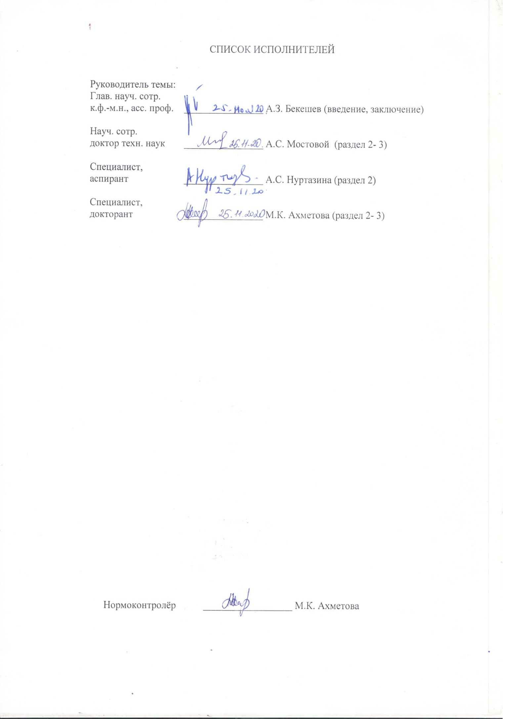

**РЕФЕРАТ**

Отчет 20 с., 1 ч., 4 рис., 2 табл., 10 источников, 1 прил.

ПОЛИМЕРНЫЕ КОМПОЗИТНЫЕ МАТЕРИАЛЫ, МОДИФИЦИРОВАННЫЕ ЭПОКСИДНЫЕ КОМПАУНДЫ, ЭПОКСИДНАЯ СМОЛА, МОДИФИКАТОРЫ, ПЛАСТИФИКАТОРЫ, НАПОЛНИТЕЛИ.

Известно, что эпоксидные композиции на основе смолы ЭД-20 наиболее широко применяются в качестве покрытий, лаков, клеев. Однако пленкообразующие покрытия из немодифицированной ЭД-20 характеризуются низкими физико-механическими и термическими показателями [4,5]. Низкая теплостойкость и ударопрочность, а также  
отсутствие эластичности ограничивают применение ЭД-20 в качестве анти-коррозионных и электроизоляционных покрытий [6,7]. Для устранения этих недостатков в состав эпоксидной композиции вводятся модификаторы, содержание различные реакционноспособные функциональные группы (гидроксильные, карбоксильные, карбонильные и др.), которые способствуют улучшению эксплуатационных показателей эпоксидных покрытий.

В качестве модифицирующих добавок для ЭД-20 применяют: эпоксидные  
производные 2-оксибензойной кислоты (I), 3-диэтиламино-2-оксипропиловый эфир-2-оксибензойной кислоты (II), 3-диэтилоамино-2-оксипропиловый эфир-2-хлор бензойной кислоты (III) и 3- диэтиламино-2-оксипропиловый эфир-2-метоксибензойной кислоты (IV).  
Введение модификаторов структуры I-IV в состав эпоксидной композиции значительно повышает физико-математические и тепловые характеристики эпоксидного компаунда по отношению к немодифицированной эпоксидной композиции.

Доказана эффективность использования диорита в качестве дешевого, активного наполнителя эпоксидного полимера, обеспечивающее повышение как физико-химических, так и механических свойств. Выбрано рациональное содержание диорита как структурирующей добавки и как наполнителя в составе эпоксидной композиции (50 и 100 масс.ч.), обеспечивающее повышение изученного комплекса физико-механических свойств. Установлено, что введение диорита в эпоксидный композит приводит к повышению теплостойкости по Вика со 88 до 116-135 0С. Доказано, что введение диорита повышает термостойкость эпоксидного композита, что проявляется в смещении начальной температуры деструкции в область более высоких температур, при этом также повышается выход карбонизованных структур (с 90 до 94-98 % масс), обеспечивающий уменьшение выделения летучих продуктов пиролиза в газовую фазу, что приводит к снижению горючести эпоксидного композита.

**РЕФЕРАТ**

Есеп 20 б., 1 б., 4 сурет, 2 кесте, 10 дереккөз, 1 қосымша.

ПОЛИМЕРЛІ КОМПОЗИТТІК МАТЕРИАЛДАР, ТҮРЛЕНДІРІЛГЕН ЭПОКСИДТІ ҚҰРАМАЛАР, ЭПОКСИД ШАЙЫРЫ, МОДИФИКАТОРЛАР, ПЛАСТИФИКАТОРЛАР, ТОЛТЫРҒЫШТАР.

ЭД-20 шайырына негізделген эпоксидті композициялар жабын, лак және желім ретінде кеңінен қолданылатыны белгілі. Алайда модификацияланбаған ЭД-20-дан жасалған пленка түзетін жабындар төмен физикалық, механикалық және жылулық өнімділікпен сипатталады [4,5]. Төмен ыстыққа төзімділік және соққыға төзімділік, және серпімділіктің болмауы ЭД-20-ны коррозияға қарсы және электр оқшаулағыш жабын ретінде пайдалануды шектейді [6,7]. Бұл кемшіліктерді жою үшін модификаторлар эпоксидті композицияның құрамына, әр түрлі реактивті функционалды топтардың құрамына енгізіледі (гидроксил, карбоксил, карбонил және т.б.), олар эпоксидті жабындардың жұмысын жақсартады.

ED-20 модификациялық қоспалары ретінде мыналар қолданылады: эпоксид 2-гидроксибензой қышқылы (I), 3-диэтиламино-2-гидроксипропил эфир-2-гидроксибензой қышқылы (II), 3-диэтиламино-2-гидроксипропил эфир-2-хлор бензой қышқылы (III) және 3-диэтиламино-2- туындылары гидроксипропил эфир-2-метоксибензой қышқылы (IV).

Эпоксидті композиция құрамына I-IV құрылымдық модификаторларды енгізу эпоксидті қосылыстың өзгермеген эпоксидтік құрамына қатысты физикалық, математикалық және жылулық сипаттамаларын едәуір арттырады. Диоритті эпоксидті полимерге арналған арзан, белсенді толтырғыш ретінде қолданудың тиімділігі дәлелденіп, физикалық-химиялық және механикалық қасиеттерінің жоғарылауын қамтамасыз етті.

Диориттің құрылымдық қоспа ретінде және эпоксидті композиция құрамындағы толтырғыш ретінде (50 және 100 массалық бөліктер) ұтымды мазмұны таңдалды, бұл физикалық-механикалық қасиеттердің зерттелген кешенінің өсуін қамтамасыз етеді. Диоритті эпоксидті композитке енгізу Вика бойынша ыстыққа төзімділігінің 88-ден 116-135 0С-қа дейін артуына әкелетіні анықталды. Диоритті енгізу эпоксидті композиттің жылулық тұрақтылығын арттыратындығы дәлелденді, бұл бастапқы бұзылу температурасының жоғарырақ температураға ауысуында көрінеді, ал көміртектелген құрылымдардың шығымы (90-дан 94-98% -ке дейін), ұшпа пиролиз өнімдерінің газ фазасына түсуінің төмендеуін қамтамасыз етеді, бұл эпоксидті композиттің тұтанғыштығының төмендеуіне әкеледі.

**СОДЕРЖАНИЕ**

|  |  |  |
| --- | --- | --- |
|  | ВВЕДЕНИЕ………………………………………………………………………… | 8 |
|  | ОСНОВНАЯ ЧАСТЬ ОТЧЕТА О НИР………………………………………….. | 9 |
| 1 | Исследование физико-механических свойств диорита…………………………. | 9 |
|  | ЗАКЛЮЧЕНИЕ…………………………………………………………………… | 15 |
|  | СПИСОК ИСПОЛЬЗОВАННЫХ ИСТОЧНИКОВ ..…………………………… | 16 |
|  | ПРИЛОЖЕНИЕ А Календарный план…………………………………………… | 17 |

**ТЕРМИНЫ И ОПРЕДЕЛЕНИЯ**

В настоящем отчете о НИР применяют следующие термины с соответствующими определениями

Эпоксидный композитный материал - многокомпонентный материал, состоящий, как правило, из пластичной основы (эпоксидная смола), армированной наполнителями, обладающими высокой прочностью, жёсткостью и т. д.

Полиэтиленполиамин -отвердитель холодного отверждения для эпоксидных смол и композиций.

Пластификатор - это вещества, которые вводят в состав [полимерных](https://ru.wikipedia.org/wiki/%D0%9F%D0%BE%D0%BB%D0%B8%D0%BC%D0%B5%D1%80) материалов для придания (или повышения) [эластичности](https://ru.wikipedia.org/wiki/%D0%AD%D0%BB%D0%B0%D1%81%D1%82%D0%B8%D1%87%D0%BD%D0%BE%D1%81%D1%82%D1%8C) или [пластичности](https://ru.wikipedia.org/wiki/%D0%9F%D0%BB%D0%B0%D1%81%D1%82%D0%B8%D1%87%D0%BD%D0%BE%D1%81%D1%82%D1%8C_(%D1%84%D0%B8%D0%B7%D0%B8%D0%BA%D0%B0)) при переработке и эксплуатации

Fyrolflex–олигомерный без галогенный пластификатор с антипиреновыми свойствами, разработанный специально для использования в качестве антипирена для конструкционных полимеров.

Наполнители - вещества, добавляемые к основному составу для изменения свойств или (и) удешевления материала.

Модуль упругости — общее название нескольких [физических величин](https://ru.wikipedia.org/wiki/%D0%A4%D0%B8%D0%B7%D0%B8%D1%87%D0%B5%D1%81%D0%BA%D0%B0%D1%8F_%D0%B2%D0%B5%D0%BB%D0%B8%D1%87%D0%B8%D0%BD%D0%B0), характеризующих способность [твёрдого тела](https://ru.wikipedia.org/wiki/%D0%A2%D0%B2%D1%91%D1%80%D0%B4%D0%BE%D0%B5_%D1%82%D0%B5%D0%BB%D0%BE) (материала, вещества) [упруго деформироваться](https://ru.wikipedia.org/wiki/%D0%A3%D0%BF%D1%80%D1%83%D0%B3%D0%B0%D1%8F_%D0%B4%D0%B5%D1%84%D0%BE%D1%80%D0%BC%D0%B0%D1%86%D0%B8%D1%8F) (то есть не постоянно) при приложении к нему [силы](https://ru.wikipedia.org/wiki/%D0%A1%D0%B8%D0%BB%D0%B0)

Кислородный индекс (КИ) — минимальное объёмное процентное содержание кислорода в [кислородно](https://ru.wikipedia.org/wiki/%D0%9A%D0%B8%D1%81%D0%BB%D0%BE%D1%80%D0%BE%D0%B4)-[азотной](https://ru.wikipedia.org/wiki/%D0%90%D0%B7%D0%BE%D1%82) смеси, при котором возможно свечеобразное горение материала в условиях специальных испытаний.

Магнезит -  распространённый минерал, карбонат магния MgCO3.

**ПЕРЕЧЕНЬ СОКРАЩЕНИЙ И ОБОЗНАЧЕНИЙ**

В настоящем отчете о НИР применяют следующие сокращения и обозначения

ЭПК–эпоксидный композитный материал

ЭД – эпоксидная диановая смола

ПЭПА – полиэтиленполиамин

FF – Fyrolflex

ХАБ – хлорамин Б

АК–алюминат кальция

ЗГ – замедлители горения

ОРФФ – олиго(резорцинфенилфосфат)

ТХЭФ –трихлорэтилфосфат

ДТА – дифференциальный термический анализ

ФБО – фосфоробор содержащие соединения

**ВВЕДЕНИЕ**

Одной из перспективных отраслей химической промышленности является производство полимерных материалов. В настоящее время в различных сферах деятельности человека важное положение занимают материалы на основе сетчатых полимеров благодаря их структуре, которая придает материалам ряд ценных качеств, таких как высокая твердость, хемо- и термостойкость и т.д. По объему производства и степени потребления эпоксидные связующие занимают важное место в мировой промышленной индустрии и находят широкое применение в различных отраслях потребления [1].

Сегодняшний уровень развития промышленности предлагает огромный выбор эпоксидных смол и отвердителей [2]. Основные предприятия эпоксидных смол расположены в Российской Федерации, на долю которого приходится 62,6% по состоянию на 2015 год, и в Приволжском федеральном округе, доля которого составляет 25,5%.

Средние цены производителей на эпоксидные смолы по итогам декабря 2016 года составили 152,6 тыс. руб./т, что на 10,5% ниже аналогичного показателя декабря 2015 года.

Импортные поставки зарубежных эпоксидных смол по итогам 2012-2016 гг. увеличились на 3,5%, при этом в 2016 году на территорию России было вывезено продукции на сумму 109,6 млн. долларов. Основные поставщики эпоксидных смол – Германия, Корея, Китай, Италия, на их долю приходится около 68% [3].

Мировыми лидерами по производству эпоксидных смол являются такие компании «IHARA CHEMICAL INDUSTRY CO., LTD», «BASF – TheChemicalCompany», «KukdoChemicalCo., Ltd» «ArizonaChemical», «Sigma – Aldrich», «AkzoNobel», «Delamine», «SpesialityBinderTimber OY», «Dow», «Oxoid», «Supelko», «Fluka», «Panreac» [1].

ПКМ на основе эпоксидных смол обладают рядом ценных свойств: высокие диэлектрические показатели, повышенная механическая прочность, водостойкость, обладает малой усадкой при переходе в сшитое состояние, хорошая адгезия к металлам, фарфору, стеклу. Это позволяет использовать их в качестве связующих при производстве полимерных композитов, лаков, клеев, пропиточных и заливочных компаундов [4-6].

Поэтому, основной целью данной работы является рецептурная модификация эпоксидных смол, обеспечивающая повышение их физико-химических и деформационно-прочностных свойств с использованием в качестве модификатора - Fyrolflex (FF), а в качестве высокоэффективного наполнителя – диорита.

**ОСНОВНАЯ ЧАСТЬ О НИР**

1. **Исследование физико-механических свойств диорита**

Полимерные композиционные материалы на основе эпоксидных смол обладают рядом ценных свойств: высокие диэлектрические показатели, повышенная механическая прочность, водостойкость, малая усадка при переходе в сшитое состояние, хорошая адгезия к металлам, фарфору, стеклу. Это позволяет использовать их в качестве связующих при производстве полимерных композитов, лаков, клеев, пропиточных и заливочных компаундов. Вместе с этим они имеют ряд отрицательных качеств: повышенная хрупкость, пожароопасность, низкая стойкость к действию климатических факторов [7-11].

Поэтому весьма эффективным методом снижения горючести является использование замедлителей горения (ЗГ), к которым относятся фосфорсодержащие ЗГ [9-10, 11], в том числе олиго(резорцинфенилфосфат) с концевыми фенильными группами (ОРФФ) (торговая марка - Fyrolflex). Большие потенциальные возможности улучшения характеристик композиционных материалов заложены не только в использовании пластификаторов, но и недорогих и эффективных наполнителей, в число которых входят дисперсные минеральные наполнители [10-11], в частности тонкоизмельченный диорит.

По данным СЭМ, кристаллы диорита уплощённые, таблитчатые до чешуйчатых или пластинчатых, рисунок 1.

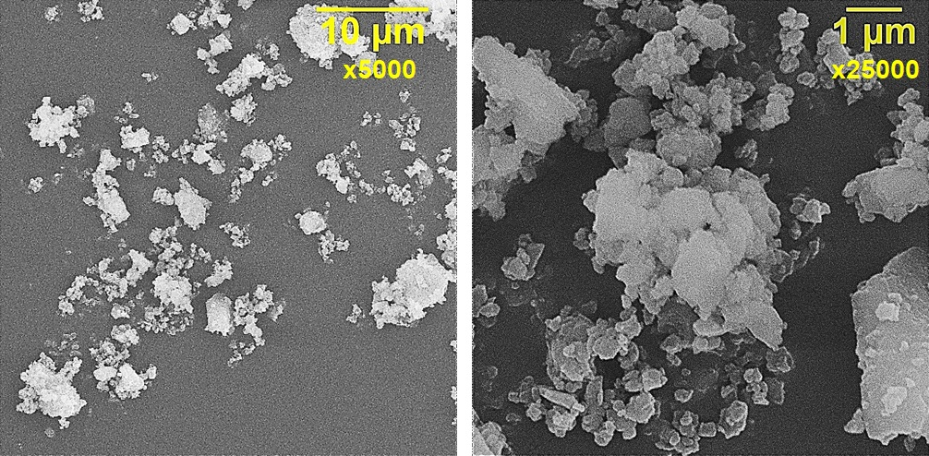

Рисунок 1 - СЭМ частиц диорита

Изучение химического состава диорита и подтверждение его экологической безопасности проводили методом рентгенофлуоресцентного анализа, таблица 1. В результате проведенных исследований установлено, что диорит преимущественно состоит из оксидов железа, кремния, кальция, алюминия и титана, такой состав свидетельствует об экологической безопасности данного продукта.

Таблица 1 - Химический состав диорита

|  |  |
| --- | --- |
| Компонент | Концентрация, % |
| Fe2O3 | 41,2 |
| SiO2 | 22,9 |
| CaO | 20,3 |
| Al2O3 | 10,8 |
| TiO2 | 2,4 |
| CuO | 1,2 |
| Mn2O7 | 0,7 |
| K2O | 0,3 |
| P | 0,1 |
| S | 0,06 |

Фракционный состав диорита представлен частицами от 0,2 до 50 мкм, со средними размерами частиц 1-2 и 20-25 мкм, рисунок 2.



Рисунок - 2 Фракционный состав диорита

Данные РФА показали, что диорит представлен тремя различными фазовыми структурами, рисунок 3.

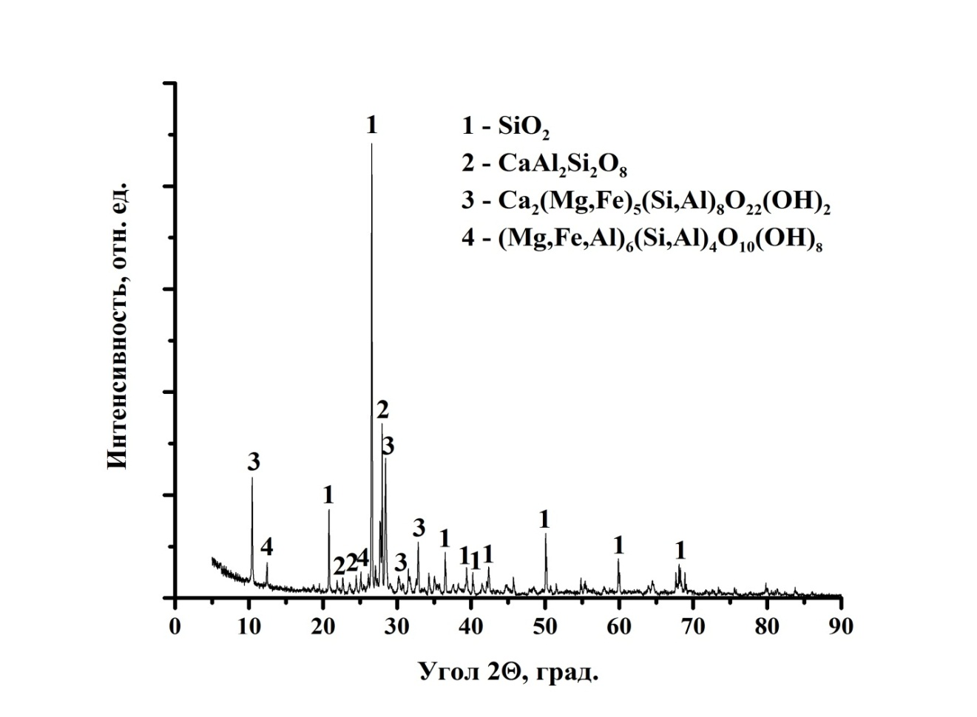

Рисунок 3 - Данные РФА диорита

Значение удельной поверхности частиц диорита, определенное на анализаторе удельной поверхности и пористости Quantachrome Nova 2200 с использованием метода низкотемпературной адсорбции азота, составляет 5,6 м2/г.

Таким образом, анализ структуры и удельной поверхности диорита показал, что он может быть использован в качестве структурирующей добавки и наполнителя для эпоксидных композитов, что должно обеспечить повышение их эксплуатационных свойств. Предварительная сушка наполнителя не требуется, т.к. содержание влаги в диорите составляет 0,4 %.

В пластифицированный эпоксидный состав диорит вводился в качестве модифицирующей добавки в количестве 0,05-0,5 масс.ч. и в качестве наполнителя (50-100 масс. ч.).

При оценке влияния наполнителя на сетчатые полимеры необходимо учитывать, что процесс отверждения происходит в присутствии развитой поверхности твердого наполнителя, способного влиять на кинетические характеристики реакции полимеризации при отверждении, а также на процессы формирования фазовой структуры материала. Велика также роль адсорбционного взаимодействия компонентов олигомерного состава с твердой поверхностью наполнителя

Анализ кинетики отверждения эпоксидных композиций показал, что введение малых добавок (0,1 масс.ч.) диорита оказывает инициирующее влияние на процессы структурообразования, рис.4, что проявляется в сокращении продолжительности гелеобразования с 27 до 24 минут и продолжительности отверждения с 38 до 34 минут, однако, при введении диорита как наполнителя (50 масс.ч.) продолжительность гелеобразования и отверждения незначительно увеличивается (с 27 до 29 минут и с 38 до 40 минут, соответственно), что, по-видимому, связано с высокой вязкостью композиции и стерическими затруднениями процесса отверждения, таблица 2.

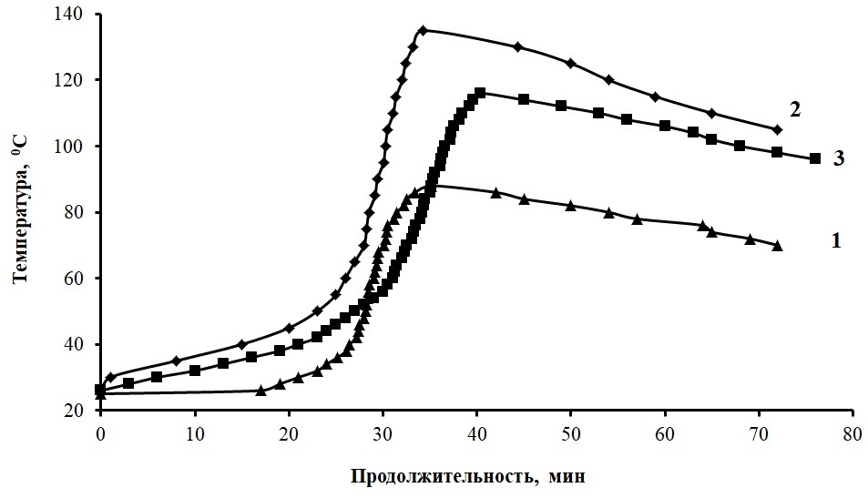

1 – 100ЭД-20+40ОРФФ+15ПЭПА;

2 – 100ЭД-20+40ОРФФ+0,1Диорит+15ПЭПА;

3 – 100ЭД-20+40ОРФФ+50Диорит+15ПЭПА.

Рисунок 4 - Кинетические кривые отвержения эпоксидных композиций

При этом в обоих случаях отмечается значительное повышение максимальной температуры отверждения с 88 до 116-135 0С. Кроме того, введение в эпоксидную композицию диорита обеспечивает повышение степени отверждения эпоксидного композита с 90,0 до 94-98%, что позволяет сделать предположение, что частички диорита являются дополнительными центрами сшивки.

Таблица 2 - Значения показателей отверждения эпоксидных композиций

|  |  |  |  |  |
| --- | --- | --- | --- | --- |
| Состав композиции, масс.ч.,  отвержденой 15 масс.ч. ПЭПА | τгел,  Мин | τотв,  мин | Tmax,  0С | Х, % |
| 100ЭД-20+40ФФ | 27 | 38 | 88 | 90 |
| 100ЭД-20+40ФФ+0,1Диорит | 24 | 34 | 135 | 94 |
| 100ЭД-20+40ФФ+50Диорит | 29 | 40 | 116 | 98 |

Примечание - τгел – продолжительность гелеобразования, τотв – продолжительность отверждения, Tmax – максимальная температура отверждения, Х – степень отверждения.

Таким образом, анализ структуры, фракционного, химического, фазового состава и удельной поверхности тонкоизмельченного диорита показал, что он может быть использован в качестве наполнителя для эпоксидных композитов, который должен обеспечить повышение физико-химических и механических характеристик полимерных композитов.

Для исследования влияния диорита на физико-химические и механические характеристики эпоксидных композитов, 3 кг диорита измельчались на планетарной мельнице в течении 2 часов и затем необходимая фракция (≤80 мкм) отсеивалась ситовым методом.

В качестве полимерной матрицы использован ранее разработанный состав, состоящий из 100 масс.ч. эпоксидной смолы марки ЭД-20, 40 масс.ч. – ОРФФ и 15 масс.ч. отвердителя – полиэтиленполиамина (ПЭПА) [11].

ОРФФ использовался в качестве пластификатора-антипирена, обеспечивающего не только повышение эластических свойств эпоксидных композитов, но и снижающего их горючесть, вследствие наличия в его составе фосфора, который структурирует эпоксидный полимер при пиролизе и горении, обеспечивая повышенное коксообразование и как следствие снижение горючести [11].

При оценке влияния наполнителя на сетчатые полимеры необходимо учитывать, что процесс отверждения происходит в присутствии развитой поверхности твердого наполнителя, способного влиять на кинетические характеристики реакции полимеризации при отверждении, а также на процессы формирования фазовой структуры материала. Велика также роль адсорбционного взаимодействия компонентов олигомерного состава с твердой поверхностью наполнителя.

В пластифицированный ОРФФ эпоксидный состав диорит вводился в качестве модифицирующей добавки (0,05-0,5 масс.ч.) и наполнителя (50-100 масс. ч.). Для повышения равномерности распределения диорит, а также активации его поверхности и связующего применялась ультразвуковая обработка состава. Параметры ультразвукового воздействия: частота УЗ - 22±2 кГц, продолжительность 60 мин.

Структурирующее действие диорита проявляется в эффекте малых добавок. Все известные полимеры микрогетерогенны и содержат как плотноупакованные, упорядоченные области, так и рыхлые более дефектные зоны, в которых локализуются малые добавки модификатора. Они играют существенную структурно-модифицирующую роль, способствуют кинетически стимулированной доупорядоченности полимера и увеличивают подвижность проходных цепей, обеспечивая их более плотную упаковку [7].

С позиции энергетической концепции, упрочнение наполненных диоритом эпоксидных композиций происходит вследствие увеличения энергии, требующейся на разрушение материала, на величину энергии, затраченной на образование новой поверхности прохождения трещины, возникшей вследствие обтекания трещиной частиц наполнителя, а также на удлинение фронта трещины. Снижение прочности при меньшем или большем оптимального содержания наполнителя является результатом неэффективного взаимодействия полимерной матрицы с частицами наполнителя [7]. При малых степенях наполнения (0,05 масс.ч.) частицы сравнительно далеко удалены друг от друга в объеме композита, поэтому эффект задержки трещины значительно снижен. При более высоких степенях наполнения (0,5 масс.ч.) частицы упакованы более плотно, и композит представляет сплошную среду, в которой фронт трещины перестает взаимодействовать с отдельными частицами.

С точки зрения снижения себестоимости продукции эффективно введение диорита как наполнителя эпоксидного композита (100 масс.ч.), при этом также возрастают физико-механические характеристики: на 22 % возрастает изгибающее напряжение и в 4,3 раза повышается модуль упругости при изгибе, на 23% возрастает прочность и в 2,4 раза модуль упругости при растяжении, при этом удается сохранить ударную вязкость на уровне ненаполенного пластифицированного композита.

При высоких степенях наполнения (100 масс.ч.) увеличение прочности объясняется тем, что в присутствии наполнителя происходит сшивание соседних частиц диорита в структуре эпоксидного композита макромолекулами полимера. В результате между частицами наполнителя появляются мостики индивидуальных цепочек макромолекул, что способствует ограничению числа возможных конформаций макромолекул и их сегментного движения [7], что приводит к повышению модуля упругости и прочности композита.

Вследствие того, что сам диорит является термостойким материалом, то его введение в эпоксидный композит приводит к повышению теплостойкости по Вика со 88 до 116-135 0С.

Таким образом, разработанные эпоксидные композиты, содержащие диорит не поддерживают горение на воздухе и по показателям воспламеняемости и горючести относятся в классу трудновоспламеняемых и трудносгораемых материалов.

**ЗАКЛЮЧЕНИЕ**

Изучен химический, фракционный и фазовый состав диорита и установлено, что его фракционный состав представлен частицами от 0,2 до 50 мкм, со средними размерами частиц 1-2 и 20-25 мкм, а также содержит небольшое количество оксидов кремния, оксидов железа (III), кальция (II) и алюминия (III).

Выбрано рациональное содержание диорита как модифицирующей добавки (0,1 масс.ч.) и наполнителя (100 масс.ч.) эпоксидной композиции, обеспечивающее повышение изученного комплекса физико-механических свойств.

Установлено инициирующее влияние диорита на процессы структурообразования эпоксидного композита, что проявляется в сокращении продолжительности гелеобразования с 27 до 24 минут и продолжительности отверждения с 38 до 34 минуты (для композиции с содержанием диорита 0,1 масс.ч.), при этом продолжительность отверждения при содержании диорита 100 масс.ч. незначительно увеличивается, что, по-видимому, связано с высокой вязкостью композиции и стерическими затруднениями процесса отверждения. Кроме того, введение в эпоксидную композицию диорита обеспечивает повышение степени отверждения эпоксидного композита с 90,0 до 94-98%, что позволяет сделать предположение, что частички диорита являются дополнительными центрами сшивки.

Таким образом, разработанные эпоксидные композиты, содержащие магнезит не поддерживают горение на воздухе и по показателям воспламеняемости и горючести относятся к классу трудновоспламеняемых и трудносгораемых материалов.

**СПИСОК ИСПОЛЬЗОВАННЫХ ИСТОЧНИКОВ**

1. Чухланова Н.В. Исследование свойств эпоксидной смолы, модифицированной алкоксисиланами методом биотестирования // журнал «[Успехи современного естествознания](http://elibrary.ru/contents.asp?issueid=1554254)». - 2015. - №12 – С. 61-63.
2. Попова О.С. Научные подходы формирования ассортимента эпоксидных клеевых материалов / О.С. Попова // [Фундаментальные и прикладные исследования в современном мире](http://elibrary.ru/contents.asp?issueid=1445864). - 2015. - №11-1. – С. 103-106.
3. Климатическая стойкость полимерных композиционных материалов на основе эпоксидных связующих / Т.А. Низина и [др.]. // [Региональная архитектура и строительство](http://elibrary.ru/contents.asp?issueid=1379167). - 2015. - №1. –С. 34–42.
4. Оценка влияния вида отвердителя на атмосферостойкость низковязких эпоксидных композитов /Т.А. Низина и [др.]. //Новости материаловедения. Наука и техника. - 2016. - №6. - 4с.
5. Моделирование влияния актинометрических параметров на изменение декоративных характеристик эпоксидных композитов, экспонирующихся в натурных условиях / Т.А. Низина и [др.]. // Региональная архитектура и строительство. - 2015. - №2 (23). -  С. 27-36.
6. Mostovoi A.S., Yakovlev E.A., Burmistrov I.N., Panova L.G. Use of Modified Nanoparticles of Potassium Polytitanate and Physical Methods of Modification of Epoxy Compositions for Improving Their Operational Properties // Russian Journal of Applied Chemistry. - 2015. – Vol. 88, № 1. – P. 129-137.
7. Осипов П.В., Осипчик В.С., Смотрова С.А., Савельев Д.Н. Регулирование свойств наполненных эпоксидных олигомеров // Пластические массы. - 2011. –№ 4. – С. 3-5.
8. Мостовой, А.С. Разработка огнестойких эпоксидных композиций и исследование их структуры и свойств / А.С. Мостовой, Е.В. Плакунова, Л.Г. Панова // Перспективные материалы. - 2014. – № 1. – С. 37-43.
9. Ширшова Е.С., Татаринцева Е.А., Плакунова Е.В., Панова Л.Г. Изучение влияния модификаторов на свойства эпоксидных композиций // Пластические массы. - 2006. – № 12. – C. 34-36.
10. Еремеева Н.М., Никифоров А.В., Свешникова Е.С., Панова Л.Г. Исследование свойств эпоксидных композиций на основе модифицированных целлюлозосодержащих материалов // Молодой ученый. - 2015. – № 24.1 (104.1). – С. 20-23.

**ПРИЛОЖЕНИЕ А**

**Календарный план**